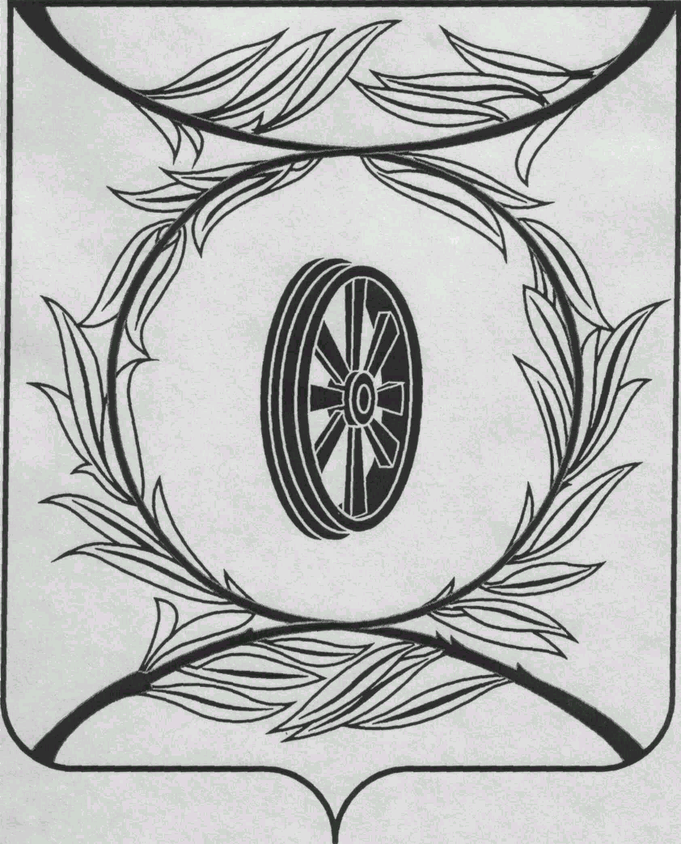  СОБРАНИЕ ДЕПУТАТОВ  КАРТАЛИНСКОГО  МУНИЦИПАЛЬНОГО ОКРУГА  ЧЕЛЯБИНСКОЙ ОБЛАСТИ  457351, Челябинская область  город Карталы, улица Ленина, 1  телефон/факс : (835133) 2-20-57  от 26 ноября 2025 года №26  телефон : (835133) 2-28-90  от ____ января 2014 года №_____ | Депутатам Собрания депутатов Кмо,  Докладчикам,  Приглашённым

Направляю Вам повестку 5-го заседания Собрания депутатов Карталинского муниципального округа Челябинской области, которое состоится 27 ноября 2025 года в 14-00 часов местного времени в большом зале администрации Карталинского муниципального округа Челябинской области. Прошу не планировать командировки и другие мероприятия в этот день:

- О вступлении в должность главы Карталинского муниципального округа Челябинской области (Слинкин Е.Н.).
- О принятии Устава Карталинского муниципального округа Челябинской области (Максимовская Н.А.).
- О прекращении полномочий глав поселений (Максимовская Н.А.).
- Об учреждении администрации Карталинского муниципального округа Челябинской области (Максимовская Н.А.).
- Об утверждении структуры администрации Карталинского муниципального округа Челябинской области» (Максимовская Н.А.).
- О продлении полномочий администраций Карталинского муниципального района и Карталинского городского поселения (Максимовская Н.А.).
- О назначении исполняющего полномочия главы администрации Карталинского муниципального района (Максимовская Н.А.).
- О назначении исполняющего полномочия главы администрации Карталинского городского поселения (Максимовская Н.А.).
- О ликвидации администрации Карталинского муниципального района (Максимовская Н.А.).
- О ликвидации администрации Карталинского городского поселения (Максимовская Н.А.).
- О ликвидации администраций сельских поселений Карталинского муниципального района (Максимовская Н.А.).
- Об утверждения Перечня индикаторов риска нарушений обязательных требований при осуществлении муниципального жилищного контроля на территории Карталинского муниципального округа Челябинской области (Верета В.Н.).
- О внесении изменений в решение Собрания депутатов Карталинского муниципального района от 28.11.2024 года № 665 (Верета В.Н.).
- О внесении изменений в решение Собрания депутатов Карталинского муниципального района от 24.12.2024г. № 683 (Иняев М.А.).

- О внесении изменений и дополнений в решение Совета депутатов Карталинского городского поселения от 19.12.2024 года №84 «О бюджете Карталинского городского поселения на 2025 год и на плановый период 2026-2027г.г.» (Сыркина О.В.).
- О внесении изменений и дополнений в решение Совета депутатов Карталинского городского поселения от 10.12.2024 года №80 «О передаче части полномочий по решению вопросов местного значения Карталинского городского поселения Карталинскому муниципальному району» (Сыркина О.В.).
- О внесении изменений и дополнений в решение Собрания депутатов Карталинского муниципального района от 24.12.2024 года №691 «О бюджете Карталинского муниципального района на 2025 год и на плановый период 2026-2027г.г.» (Свертилова Н.Н.).
- Об утверждении Положения «О бюджетном процессе в Карталинском муниципальном округе Челябинской области» (Свертилова Н.Н.).
- Об утверждении Положения «О Финансовом управлении Карталинского муниципального округа Челябинской области» (Свертилова Н.Н.).
- О назначении на должность аудитора Контрольно-счётной палаты Карталинского муниципального округа Челябинской области (Слинкин Е.Н.).
- Об освобождении от занимаемой должности аудитора Контрольно-счётной палаты Карталинского муниципального района (Слинкин Е.Н.).
- Об утверждении Положения «О размере и порядке возмещения расходов, связанных с осуществлением полномочий депутата Собрания депутатов Карталинского муниципального округа Челябинской области» (Бакатнюк М.Ф.).
- Об утверждении Положения «О депутатском фонде Собрания депутатов
Карталинского муниципального округа Челябинской области» (Бакатнюк М.Ф.).
- Об утверждении перечня движимого имущества, находящегося в государственной собственности Челябинской области, передаваемого в собственность Карталинского муниципального округа (Стационарный металлодетектор) (Селезнёва Е.С.).
- Разное.

Председатель Собрания депутатов
Карталинского муниципального округа
Челябинской области Е.Н. Слинкин

